### **Scenariusze testowe dla weryfikacji aktualizacji danych w bazie**

#### **Cel:**

Upewnić się, że dane kursów wymiany walut są poprawnie aktualizowane w bazie danych, że nie występują straty danych przy aktualizacji JSON oraz że zmiany w źródłach danych są odpowiednio uwzględniane.

### **1. Testy funkcjonalne aktualizacji danych w bazie**

**Scenariusz 1: Poprawna aktualizacja danych w bazie przy każdym uruchomieniu bota**

* **Cel:** Upewnić się, że dane kursów walut są poprawnie aktualizowane w bazie danych po każdym uruchomieniu bota.
* **Kroki:**
  + Uruchom funkcję, która pobiera dane kursów wymiany z źródła (np. update_all_kantors()).
  + Sprawdź w logach, czy dane zostały pobrane i zapisane do bazy danych.
  + Weryfikuj, czy w bazie danych znajdują się najnowsze kursy (np. porównaj je z danymi na stronie kantoru).
* **Oczekiwany wynik:** Po każdym uruchomieniu funkcji dane kursów walut w bazie danych są aktualizowane i nie występują straty danych. Logi nie zawierają błędów.

**Przykład kodu:**

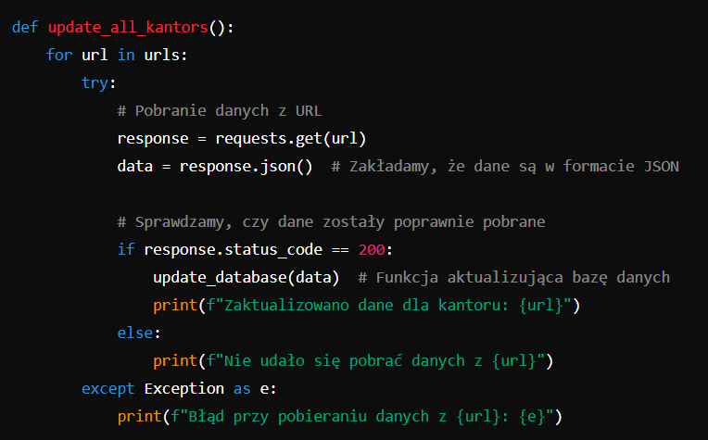**2. Testy aktualizacji danych przy zmianie źródła**

**Scenariusz 2: Zaktualizowanie danych w bazie przy zmianie kursu walut w źródłach**

* **Cel:** Sprawdzić, czy bot prawidłowo wykrywa zmiany kursów walut na stronach kantorów i odpowiednio je aktualizuje w bazie danych.
* **Kroki:**
  + Zmieniaj kursy walut na stronie kantoru (np. poprzez ręczne edytowanie pliku JSON lub zaktualizowanie wartości na stronie internetowej).
  + Uruchom funkcję update_all_kantors().
  + Weryfikuj, czy kursy w bazie danych zostały zaktualizowane.
* **Oczekiwany wynik:** Po każdej zmianie kursu waluty na stronie kantoru, bot poprawnie zaktualizuje dane w bazie i wyświetli nowe wartości.

**Przykład kodu:**

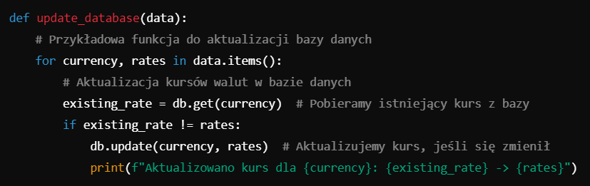

### **3. Testy graniczne**

**Scenariusz 3: Sprawdzenie aktualizacji przy pustych danych**

* **Cel:** Upewnić się, że bot poprawnie radzi sobie z przypadkami, gdy dane o kursach walut są puste (np. brak danych w źródle).
* **Kroki:**
  + Zmień dane w źródle na puste (np. pusty JSON).
  + Uruchom funkcję update_all_kantors().
  + Sprawdź, czy bot poprawnie zaktualizuje bazę danych i czy nie wystąpią błędy.
* **Oczekiwany wynik:** Jeśli dane w źródle są puste, bot powinien wyświetlić komunikat o błędzie i nie wprowadzać zmian do bazy danych. W logach powinno pojawić się ostrzeżenie: „Brak danych do aktualizacji”.

**Przykład kodu:**

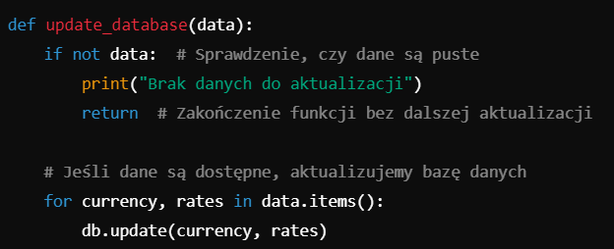

**4. Testy negatywne**

**Scenariusz 4: Sprawdzenie, jak bot reaguje na błędne lub niekompletne dane**

* **Cel:** Sprawdzić, czy bot poprawnie reaguje na błędne dane (np. niepoprawny format JSON lub niekompletne dane).
* **Kroki:**
  + Zmień dane w źródle, aby były błędne lub niekompletne (np. brak niektórych kursów lub błędna struktura JSON).
  + Uruchom funkcję update_all_kantors().
  + Sprawdź, jak bot radzi sobie z błędami (czy je ignoruje, czy generuje odpowiedni komunikat).
* **Oczekiwany wynik:** Bot powinien zignorować błędne dane i wyświetlić odpowiedni komunikat w logach: „Błąd w danych kursu dla waluty XYZ”.

**Przykład kodu:**

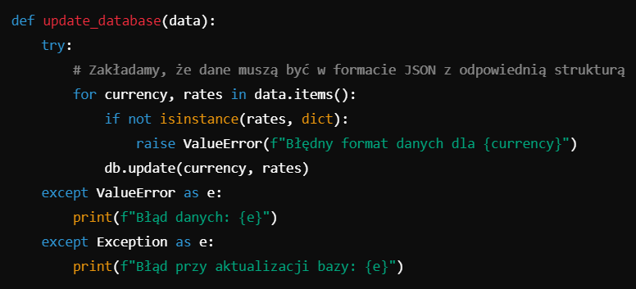

**Podsumowanie:**

Testowanie procesu aktualizacji danych w bazie jest kluczowe dla zapewnienia, że bot prawidłowo przetwarza i przechowuje dane kursów walutowych. Ważne jest, aby bot poprawnie radził sobie z błędami, takimi jak brak danych, błędne formaty JSON, czy puste dane. Regularne testowanie i walidacja danych po każdej aktualizacji zapewniają niezawodność systemu.